Consultar Redistribuições
Sistema | SIGRH
Módulo | Administração de Pessoal
Usuários | Servidor de Recursos Humanos
Perfil | Gestor DAP, Administrador DAP, Consultor Dados Funcionais e Gestor Cadastro
Última Atualização | ver('', false);
Nesta operação será possível consultar, alterar e remover redistribuições de servidores da instituição.
Para realizar essa operação, existem os seguintes caminhos:
- SIGRH -> Módulos -> Administração de Pessoal -> Consultas/Relatórios -> Funcionais -> Vínculos do Servidor -> Redistribuições (Perfis Gestor DAP, Administrador DAP).
- SIGRH -> Módulos -> Consultas Funcionais -> Funcionais -> Vínculos do Servidor -> Redistribuições (Perfil Consultor Dados Funcionais).
- SIGRH -> Módulos -> Cadastro -> Consultas/Relatórios -> Consultas Gerais -> Vínculos do Servidor -> Redistribuições (Perfil Gestor Cadastro).
O sistema exibirá a tela Buscar Redistribuições por Vínculos para que o usuário forneça o nome do servidor no campo de busca Vínculo.
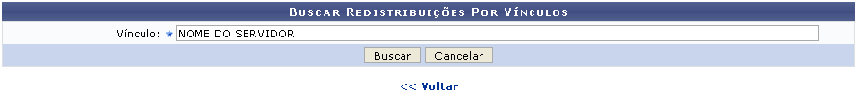Figura 1: Buscar Redistribuições por Vínculos
Caso desista de realizar a operação, clique em Cancelar e confirme a operação na caixa de diálogo que será gerada posteriormente. Esta mesma função será válida sempre que a opção estiver presente.
Para retornar a página anteriormente gerada, clique em Voltar. Esta função será válida sempre que presente neste manual.
Para efetuar a busca pelo vínculo atribuído ao servidor, clique em Buscar. A seguinte tela será gerada.
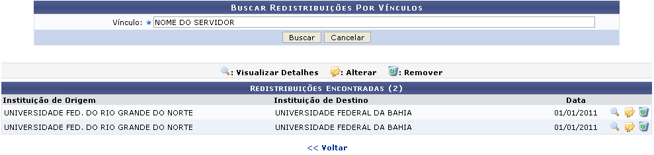Figura 2: Redistribuições Encontradas
Caso o usuário tenha o perfil Consultor Dados Funcionais apenas a opção Visualizar Redistribuição estará disponível.
Para Visualizar Redistribuição, clique no ícone . Será desenvolvida a tela de detalhamento do servidor.
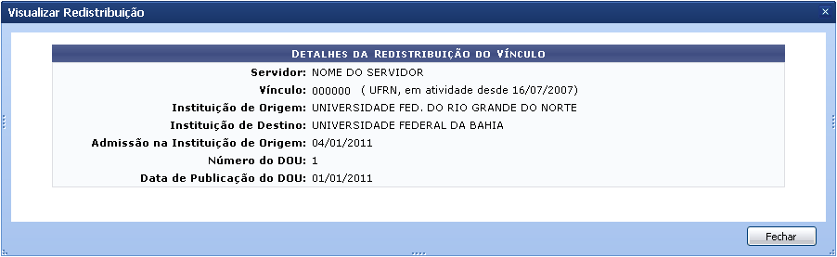Figura 3: Detalhes da Redistribuição do Vínculo
Clique em Fechar para finalizar a visualização.
O usuário poderá alterar dados da redistribuição clicando no ícone . A operação deverá ser realizada em tela semelhante à próxima:
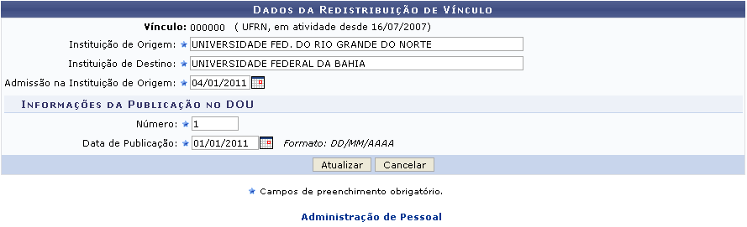Figura 4: Dados da Redistribuição de Vínculo
Para retornar ao menu principal, clique no link Administração de Pessoal, Consultas Funcionais ou Cadastro, de acordo com o perfil do usuário.
Se desejar alterar a Instituição de Origem; Instituição de Destino; Número da publicação no DOU; para Admissão na Instituição de Origem e Data de Publicação o usuário poderá clicar no ícone e utilizar o calendário que será disponibilizado pelo sistema para preencher as datas.
Após concluir as modificações, clique em Atualizar para registrá-las. Em seguida, o sistema exibirá a mensagem de sucesso:
Figura 5: Mensagem de Sucesso
Para Remover Redistribuição, clique no ícone . Posteriormente será gerada a caixa de diálogo para confirmação da operação.
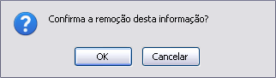Figura 6: Caixa de diálogo
Caso esteja de acordo com a remoção, clique em OK. O sistema confirmará a operação por meio da seguinte mensagem:
Figura 7: Mensagem de Sucesso
Bom Trabalho!

Manuais Relacionados
- Cadastrar Redistribuição de um Servidor
<< Voltar - Manuais do SIGRH

